Trest smrti v roce 2016: FAKTA A ČÍSLA

Minimálně 1 634 osob bylo v roce 2015 popraveno v 25 zemích. Tento údaj ukazuje na silný nárůst počtu poprav oproti roku 2014 o více než 50%; v roce 2014 zaznamenala Amnesty International 1 061 poprav v 22 zemích po celém světě. Jedná se o nejvyšší počet exekucí zaznamenaných od roku 1989.

Nejvíce poprav bylo v Číně, Íránu, Pákistánu, Saúdské Arábii a v USA.

Čína držela světové prvenství v počtu poprav. Skutečný rozsah používání trestu smrti v Číně je však neznámý, jelikož tyto údaje jsou považovány za státní tajemství. Počet 1 634 popravených tedy nezahrnuje tisíce poprav, které dle předpokladů byly vykonávány v Číně.

Vyjma Číny se téměř 90 % všech poprav odehrálo pouze ve třech státech – v Íránu, v Pákistánu a v Saúdské Arábii.

V roce 2015 bylo o 25 zemích, tedy asi jedné z deseti na celém světě, známo, že zde byly vykonávány popravy – jde o nárůst z 22 zemí v roce 2014. Toto číslo však výrazně za poslední dvě dekády pokleslo (39 zemí vykonávalo popravy v roce 1996).

Již 140 zemí na celém světě, tedy více než dvě třetiny, usiluje o zrušení trestu smrti v právních předpisech nebo v praxi.

V roce 2015 čtyři státy – Fidži, Madagaskar, Republika Kongo a Surinam zrušily trest smrti pro všechny zločiny.

Celkem 102 zemí trest smrti nepoužívá, tedy většina všech států světa. Mongolsko v roce 2015 schválilo nový trestní zákoník rušící trest smrti. Vstoupí v platnost koncem roku 2016.

Změna nebo odpuštění trestu smrti bylo v roce 2015 zaznamenáno ve 34 zemích. Minimálně 51 lidí, kteří byli odsouzeni k trestu smrti, bylo v roce 2015 v šesti státech zproštěno viny: Čína (1), Egypt (1), Nigérie (41), Pákistán (minimálně 21), Tchaj-wan (1) a USA (6).

V roce 2015 bylo zaznamenáno přinejmenším 1 998 rozsudků k trestu smrti v 61 zemích, i tak se oproti roku 2014 jedná o pokles (minimálně 2 466 rozsudků k trestu smrti v 55 zemích).

Minimálně 20 292 osob bylo umístěno ke konci roku 2015 v celách smrti.

Po celém světě bylo použito těchto způsobů popravy: stětí hlavy, oběšení, smrtící injekce a zastřelení.

Zprávy ukazují, že v roce 2015 bylo popraveno přinejmenším 9 osob, kterým v době spáchání zločinu nebylo 18 let – čtyři v Íránu a pět v Pákistánu.

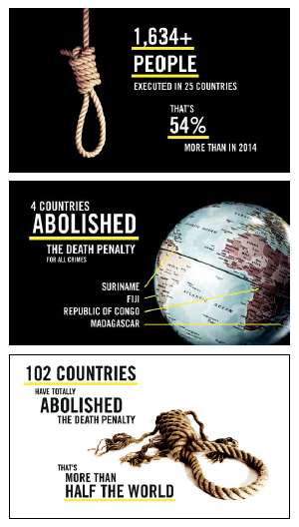
V mnoha zemích došlo k odsouzení či popravě osob, aniž by však procesy odpovídaly mezinárodním standardům spravedlivého soudního procesu. V některých případech došlo k získání přiznání na základě mučení nebo jiného špatného zacházení. K těmto případům došlo v Bahrajnu, Číně, Íránu, Iráku, Severní Koreji a Saúdské Arábii.

Rozsudky smrti a popravy jsou stále udělovány a vykonávány za zločiny, které neodpovídají definici „nejzávažnějších zločinů“ tedy „úmyslnému zabití“, jak je stanoveno v mezinárodním právu a jiných mezinárodních normách. Mezi tyto trestné činy byly zahrnuty zločiny spojené s drogami (minimálně ve 12 státech Asie a Blízkého východu), dále dopuštění se „cizoložství“ (Maledivy, Saúdská Arábie), ekonomická kriminalita (Čína, Severní Korea, Vietnam), odpadlictví od víry (Saúdská Arábie) a „urážení proroka islámu“ (Írán).

